

МІНІСТЕРСТВО ОСВІТИ І НАУКИ УКРАЇНИ

**Український державний університет науки і технологій**

Кафедра «Комп’ютерні інформаційні технології»

**Лабораторна робота №1**

**з дисципліни «Бази даних»**

**на тему: «Проектування баз даних»**

Виконав:

Студент гр. ПЗ2011

Кулик С.В.

Прийняв:

Самойлов С. П.

Дніпро, 2023

# Тема. Проектування баз даних

# Мета. Отримати практичні навички створення ER – моделі предметної області. Навчитися перетворювати ER – моделі предметної області на реляційну схему баз даних. Здобути навички нормалізації баз даних. Отримати навички реалізації фізичного проекту бази даних у середовищі Microsoft SQL Server Management Studio.

1. **Опис сутностей та зв’язків предметної області «Кінотеатр».**
   1. **Сутності**.

* Фільм: ID, назва, жанр, тривалість, дата виходу, країна
* Користувач: ID, нікнейм, пароль, ім’я, прізвище, електронна пошта
* Квиток: ID, номер місця, ціна, ID сеансу, ID користувача
* Сеанс: ID, дата початку, дата кінця, ID фільму, ID залу
* Зал: ID, номер залу, назва залу, ємність
* Відгук: ID, коментар, рейтинг, ID фільму, ID користувача
* Жанр: ID, назва
* Фільм-Жанр: ID, ID фільму, ID жанру
  1. **Зв’язки**

Фільм-Жанр_фільм (m-n)

* Кожен фільм може мати декілька жанрів, а кожен жанр може бути присвоєний декільком фільмам.

Жанр-Жанр_фільм (m-n).

* Кожен жанр може бути присвоєний декільком фільмам, а кожен фільм може мати декілька жанрів.

Сеанс-Зал (n-1):

* Один сеанс може відбуватися лише в одному залі, але в одному залі може проходити декілька сеансів.

Сеанс-Квиток (1-n):

* На один сеанс може продаватися декілька квитків, але кожен квиток може бути проданий лише на один сеанс.

Квиток-Користувач (n-1):

* Кожен квиток може бути проданий лише одному користувачу, але кожен користувач може придбати декілька квитків на різні сеанси.

Відгук-Користувач (n-1).

* Кожен відгук залишений одним користувачем, але один користувач може залишити кілька відгуків.

Відгук-Фільм (n-1).

* Кожен відгук стосується лише одного фільму, але на один фільм може бути залишено декілька відгуків.

1. **Діаграма моделі предметної області.**

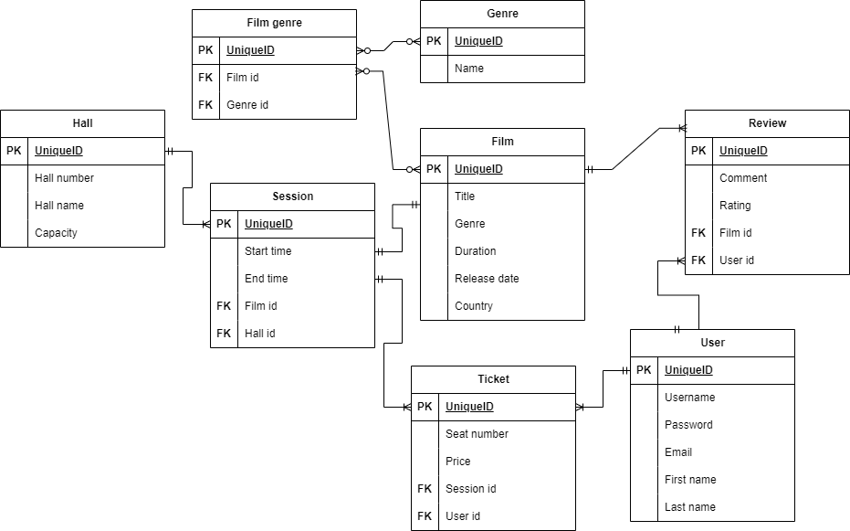

1. **Опис процесу нормалізації відносин баз даних**

Нормалізація відносин бази даних - це процес організації даних у базі даних з метою зменшення дублювання даних та забезпечення їхньої консистентності та цілісності.

Цей процес зазвичай включає в себе декомпозицію вихідної таблиці на менші таблиці, що містять унікальні та пов'язані дані. Це досягається шляхом застосування ряду правил, відомих як нормальні форми.

Наприклад, перша нормальна форма (1НФ) вимагає, щоб кожна комірка в таблиці містила тільки одне значення, а не групу значень. Друга нормальна форма (2НФ) вимагає, щоб кожний стовпець в таблиці залежав тільки від первинного ключа, а не від інших стовпців. Третя нормальна форма (3НФ) вимагає, щоб кожен стовпець в таблиці залежав тільки від первинного ключа, а не від інших стовпців або їх комбінацій.

Існує також більш високий рівень нормалізації, такий як четверта нормальна форма (4НФ), п'ята нормальна форма (5НФ) та інші. Кожен рівень нормалізації відображає вищий рівень чистоти даних у базі даних, але також може призвести до складнішої структури даних та більш складних запитів до бази даних.

**Скріншот фізичного проекту бази даних із середовища SQL Server Management Studio.**

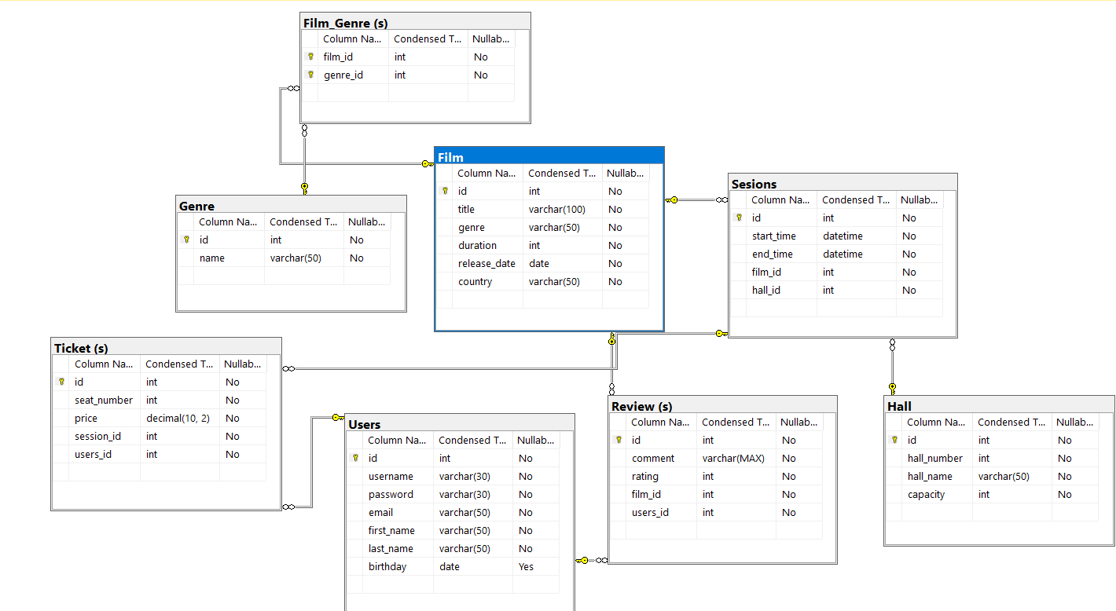

**Висновок**

Під час вивчення проектування баз даних отримано практичні навички створення ER-моделі для предметної області, перетворення її на реляційну схему та нормалізації баз даних. Також отримано навички реалізовувати фізичний проект бази даних у середовищі Microsoft SQL Server Management Studio.